12 de febrero de 2023 - Epifanía 6 (A)
La fiesta de Janani Luwum

Janani Luwum nació en 1922 en Acholi, Uganda, cerca de la frontera con Sudán. Después de sus primeros años como profesor y lector lego en Gulu, fue enviado al Colegio de San Agustín, Canterbury. Fue ordenado sacerdote en 1956 y regresó a Uganda para asumir la responsabilidad de veinticuatro congregaciones. Después de varios años de servicio que incluyeron trabajo en un colegio de teología local, Luwum regresó a Inglaterra con una beca para seguir estudiando en el Colegio de Teología de Londres [London College of Divinity].

En 1969, Luwum se convirtió en el obispo del norte de Uganda, donde fue fiel visitante de sus parroquias, y ejerció una creciente influencia en las reuniones internacionales de la Comunión Anglicana. En 1974, fue elegido arzobispo de la Iglesia de Uganda, Ruanda, Burundi y Boga-Zaire.
La nueva posición de Luwum lo llevó a un contacto directo y una eventual confrontación con el dictador militar ugandés, Idi Amín, cuando el Arzobispo intentaba proteger a su gente de la brutalidad del régimen de Amín. En agosto de 1976, la universidad de Makerere fue saqueada por tropas del gobierno. Con el arzobispo Luwum como su presidente, los líderes cristianos del país redactaron un fuerte memorando de protesta contra la violación y los asesinatos oficialmente sancionados.
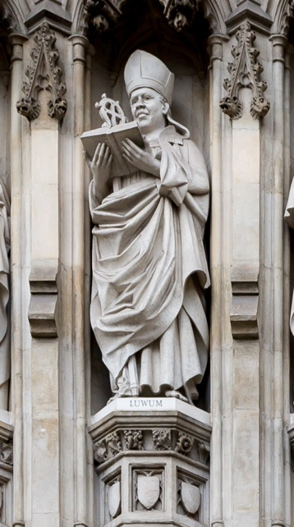
A principios de febrero de 1977, las fuerzas de seguridad del gobierno registraron la residencia del Arzobispo en busca de armas. El 16 de febrero, el presidente Amín convocó a Luwum a su palacio. Fue allí, acompañado por otros obispos anglicanos y por el arzobispo cardenal católico romano y un alto líder de la comunidad musulmana. Después de ser acusados de complicidad en un complot para asesinar al presidente, a la mayoría de los clérigos se les permitió irse. Sin embargo, el arzobispo Luwum recibió la orden de quedarse. Cuando sus compañeros se fueron, Luwum dijo: “Me van a matar. No tengo miedo”. Nunca más se le vio con vida. Al día siguiente, el gobierno anunció que había muerto en un accidente automovilístico mientras se resistía al arresto. Solo después de que pasaron algunas semanas, se entregó su cuerpo, lleno de balas, a su familia para ser enterrado.
Al comienzo de su confrontación con el gobierno de Uganda, el arzobispo Luwum respondió a uno de sus críticos diciendo: “No sé cuánto tiempo ocuparé esta silla. Vivo como si no hubiera un mañana... Mientras existe la oportunidad, predico el evangelio con todas mis fuerzas y mi conciencia está clara ante Dios”.

Oración por Janani Luwum, arzobispo y mártir
Oh Dios, cuyo Hijo, el Buen Pastor, dio su vida por las ovejas: Te damos gracias por tu fiel pastor, Janani Luwum, quien siguiendo el ejemplo de su Salvador dio la vida por la gente de Uganda. Concédenos que seamos tan inspirados por su testimonio que no hagamos la paz con la opresión, sino que vivamos como los que están sellados con la cruz de Cristo, que murió y resucitó, y ahora vive y reina contigo y el Espíritu Santo, un solo Dios, por los siglos de los siglos. Amén.
Estatua del Arzobispo Luwum en la Abadía de Westminster, un mártir del siglo 20. Foto por CEphoto, Uwe Aranas

Nota: esta breve biografía de Janani Luwum proviene de A Great Cloud of Witnesses, Church Publishing, 2016.

